(Συν. 1)
 | 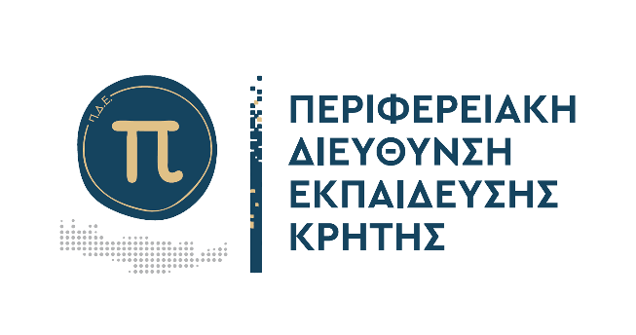 | 
ΔΗΛΩΣΗ ΣΥΜΜΕΤΟΧΩΝ ΣΧΟΛΙΚΗΣ ΜΟΝΑΔΑΣ
ΣΕΜΙΝΑΡΙΟ ΦΩΤΟΓΡΑΦΙΑΣ
4^{ΟΥ} ΠΑΓΚΡΗΤΙΟΥ ΜΑΘΗΤΙΚΟΥ ΔΙΑΓΩΝΙΣΜΟΥ ΨΗΦΙΑΚΗΣ ΦΩΤΟΓΡΑΦΙΑΣ

“Κρήτη: Τα Χρώματα του Χειμώνα & της Πίστης”

Σχ. Έτος 2025-2026

Δηλώνω υπεύθυνα ότι:
Ο/η κάτωθι υπογράφων/υπογράφουσα
, Διευθυντής/ντρια
του

δηλώνω ότι συνολικά ……………………………… μαθητές και μαθήτριες της σχολικής μονάδας έχουν εκδηλώσει ενδιαφέρον να συμμετάσχουν στο Σεμινάριο Φωτογραφίας, που διοργανώνει η Περιφερειακή Διεύθυνση Εκπαίδευσης Κρήτης σε συνεργασία με την Ελληνική Φωτογραφική Εταιρεία Ηρακλείου και το οποίο θα πραγματοποιηθεί διαδικτυακά στο πλαίσιο του 4^{ου} Παγκρήτιου Μαθητικού Διαγωνισμού Ψηφιακής Φωτογραφίας. Οι Υπεύθυνες Δηλώσεις Συναίνεσης των γονέων/κηδεμόνων για τη συμμετοχή των ανωτέρω μαθητών/τριών στο άνω σεμινάριο Φωτογραφίας συμπεριλαμβάνονται στο Συνολικό Αρχείο ΥΔ. Δηλώσεων-Συναινέσεων Γονέων και κηδεμόνων που θα υποβληθεί στην πλατφόρμα του διαγωνισμού:
https://4th-photocontest.pdekritis.gr/platform/

Ονοματεπώνυμο Διευθυντή/ντριας

..............................................
Υπογραφή/σφραγίδα

Ημερομηνία:………………………………..

